App Quản Lý Đào Tạo Dành Cho Sinh Viên

Internship VTI Academy

**Version: 1.0**

|  |  |
| --- | --- |
| **Issued Status:** | Draft |
| **Issued Date:** | 05-01-2021 |
| **Owner:** | Nguyen Van Phuong, Trinh Van Hung |
| **Author:** | OOP |

|  |  |
| --- | --- |
| **Date:** |  |
| **Approved by:** | Nguyen Quyet |
| **Signature:** |  |

**Review Information**

|  |  |  |
| --- | --- | --- |
| **Role** | **Required / Suggested** | **Comment** |
|  |  |  |
|  |  |  |

**Approval Information**

|  |  |  |  |  |
| --- | --- | --- | --- | --- |
| **Approver Name** | **Role** | **Date**  (mm-dd-yyyy) | **Revision** | **Comment** |
|  |  |  |  |  |
|  |  |  |  |  |

**Revision History**

|  |  |  |  |  |  |
| --- | --- | --- | --- | --- | --- |
| **Revision** | **Date**  (mm-dd-yyyy) | **Description** | **Revised by** | **Reviewer** | **Date**  (mm-dd-yyyy) |
| *1.0* | *05/01/2021* | *Create SRS* | *Nguyen Van Phuong* | *Nguyen Quyet* |  |
| *1.0* | *05/01/2021* | *Create SRS* | *Trinh Van Hung* | *Nguyen Quyet* |  |
|  |  |  |  |  |  |
|  |  |  |  |  |  |
|  |  |  |  |  |  |
|  |  |  |  |  |  |
|  |  |  |  |  |  |
|  |  |  |  |  |  |
|  |  |  |  |  |  |
|  |  |  |  |  |  |
|  |  |  |  |  |  |

Table of Contents

1. Introduction 1

1.1. Purpose 1

1.2. Scope 1

1.3. References 1

2. Overall Description 1

2.1 System diagram 1

**2.1.1** **Diagram** 1

**2.1.2** **Description** 2

2.2 Usecase diagram 2

3. Functional Requirements 2

4. Non-functional requirements 2

5. Appendix 2

6. Wiki 2

1. Introduction
   1. Purpose

Tài liệu mô tả các tác nhân và chức năng của hệ thống. Ngoài ra tài liệu còn thể hiện các ràng buộc về thiết kế và yếu tố thực tế. Cung cấp các chức năng một cách căn bản cho người sử dụng.

* 1. Scope

Tài liệu mô tả các chức năng trong hệ thống giáo dục 3P như : việc theo dõi thông tin cá nhân, đăng ký học, theo dõi lịch thi cá nhân, theo dõi điểm và chương trình học … Cung cấp một dịch vụ nhằm hỗ trợ trường học và học sinh, sinh viên dễ dàng nắm bắt quá trình học tập.

* 1. References

1. Overall Description
   1. System diagram
      1. **Diagram**

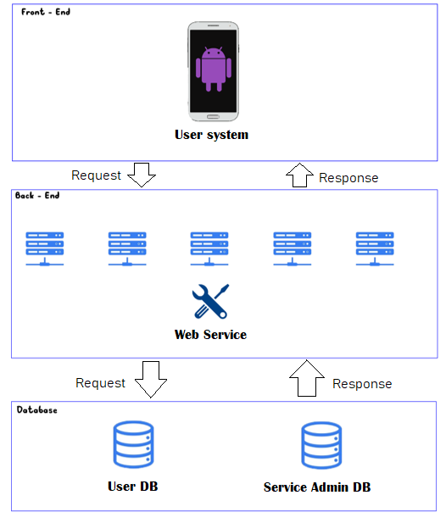

* + 1. **Description**

3P Education (VAS) sẽ bao gồm 2 hệ thống chính bao gồm: User System và Admin System.

Với User System được xây dựng trên Mobile App với mục đích thuận tiện và dễ dàng thao tác trong quá trình sử dụng.

Với Admin System được xây dựng trên Web Service với mục đích thuận tiện cho việc thao tác và quản lý trong quá trình thay đổi dữ liệu.

* 1. Usecase diagram

**Link in folder :** [**User-case**](User-case)

1. Functional Requirements

**Link in folder :** [**Mockup**](Mockup)

1. Non-functional requirements

N/A

1. Appendix

N/A

1. Wiki

N/A